ОТЧЁТ
по лабораторной работе #3
на тему «Сложное движение точки»

Вариант # | 0
Выполнили: ст. гр. М7О-110БВ-25 | Василий Петров
Выполнили: ст. гр. М7О-110БВ-25 | Пётр Васечкин

1. Системы координат. Закон движения точки $M$ в абсолютных осях
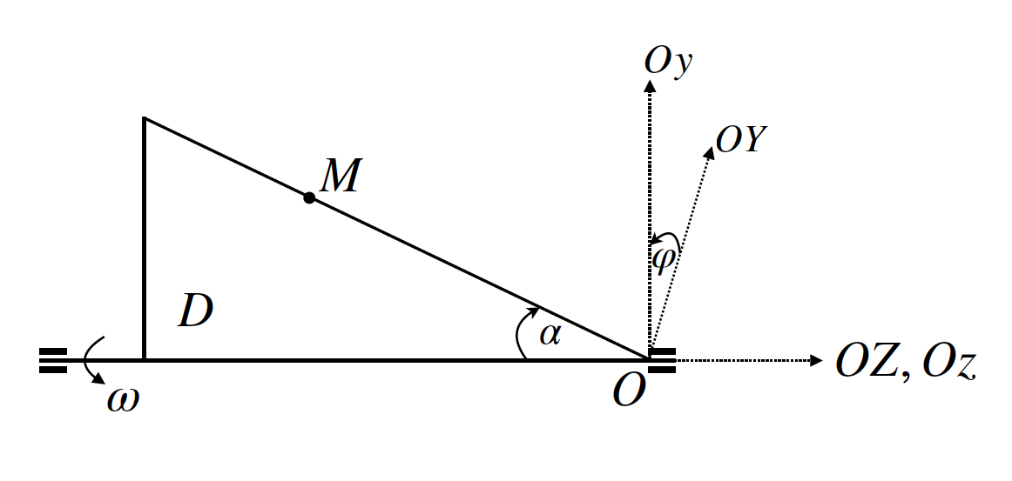
- $OXYZ$ — неподвижная (абсолютная) система координат;
- $Oxyz$ — связанна с телом $D$ система координат;
- тело $D$ находится в плоскости $Oyz$;
- $φ$ — угол между $OY$ и $Oy$.
Закон движения тела $D$ c неподвижной осью $Oz$:
$φ\left(t\right)=t^{3}-5t$.
Натуральный закон движения точки $M$:
$s=OM=3t^{2}+6t$.
Закон движения точки $M$ в связанных осях:
$x\left(t\right)=0$, $y\left(t\right)=s\left(t\right)\sin{α}=\left(3t^{2}+6t\right)\sin{α}$,
$z\left(t\right)=-s\left(t\right)\cos{α}=-\left(3t^{2}+6t\right)\cos{α}$.
Закон движения в абсолютных осях:
$X\left(t\right)=x\left(t\right)\cos{φ}-y\left(t\right)\sin{φ}\left(t\right)=-\left(3t^{2}+6t\right)\sin\left(t^{3}-5t\right)\sin{α}$,
$Y\left(t\right)=x\left(t\right)\sin{φ}\left(t\right)+y\left(t\right)\cos{φ}\left(t\right)=\left(3t^{2}+6t\right)\cos\left(t^{3}-5t\right)\sin{α}$,
$Z\left(t\right)=z\left(t\right)=-\left(3t^{2}+6t\right)\cos{α}$.

2. Аналитика: проекции и модуль скорости и ускорения
Проекции абсолютной скорости:
$\dot{X}=-3\left(\left(2t+2\right)\sin\left(t^{3}-5t\right)+t\left(t+2\right)\left(3t^{2}-5\right)\cos\left(t^{3}-5t\right)\right)\sin{α}$,
$\dot{Y}=9\left(t\left(t+2\right)\left(t^{2}-\frac{5}{3}\right)sin\left(t^{3}-5t\right)-\frac{2\left(1+t\right)cos\left(t^{3}-5t\right)}{3}\right)sin\left(α\right)$, $\dot{Z}=-6\left(1+t\right)\cos{α}$.
$$V=\sqrt{\dot{X^{2}}+\dot{Y^{2}}+\dot{Z^{2}}}=3\sqrt{\begin{aligned}\left(9t^{8}+36t^{7}+6t^{6}-120t^{5}-95t^{4}+100t^{3}\right)sin^{2}α- \\ -100t^{2}\cos^{2}{α}+104t^{2}+8t+4\end{aligned}}$$
Подстановка числовых значений

3. Разложение скорости на составляющие. Модуль скорости

4. Разложение ускорения на составляющие. Модуль ускорения

5. Числовые значения параметров задачи

6. Результаты вычислений

7. Листинг программы (см. приложение)

